

**Серия «Организация»**

**Инструкция**

**ПО ОФОРМЛЕНИЮ ДОСТАВКИ ПРОДУКЦИИ В 1С**

От 18.06.2020

В папку менеджера по доставке Биг Беги

В компании сложилась ситуация, когда наблюдается несогласованность действий в работе менеджеров по продажам и доставке, а именно не ясно на каком этапе происходит окончание работы менеджера по продаже и когда вовлекается в выполнение заказа менеджер по доставке. Данная Инструкция призвана упорядочить взаимодействие между менеджерами 2 и 4 отделения направления Биг Беги.

**Передача информации от менеджера по продаже в 1С**

После того как менеджер по продажам внес исчерпывающую информацию в Заказ покупателя и на его основании создал Заказ поставщика (см. 2020-03-30 Инструкция «Формирование Заказа поставщику в 1С (ББ), он в окне «Заказа поставщика» назначает задание менеджеру по доставке в 1С (рис. 1).

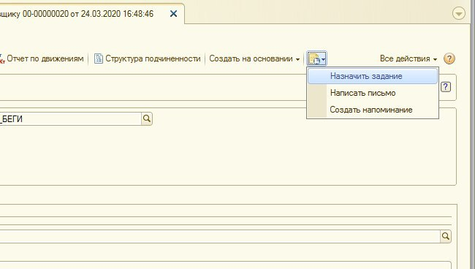

Рис. 1. Назначение задания логисту в 1С на основании созданного Заказа поставщику

Если ранее с клиентом согласована отправка заказа «Новой Почтой», в открывшемся поле менеджер по продажам также указывает Задание «Вызвать Новую почту и сформировать комплект документов» (рис. 2).

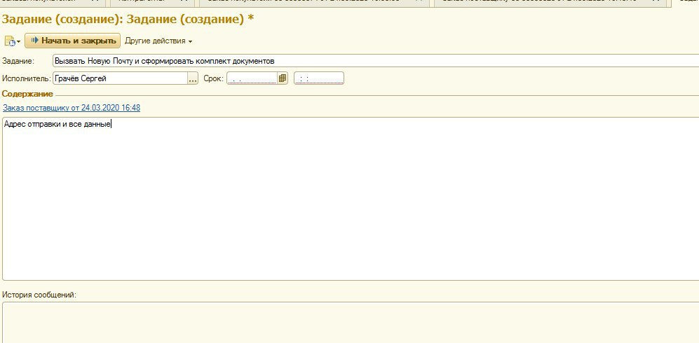

Рис. 2. Назначение задания менеджеру по доставке в 1С на основании Заказа поставщику

Детализация данных по отправке находится в поле «Содержание», где менеджер по продажам уточняет информацию о необходимой доставке: «вызвать Новую Почту на (число)…», город, отделение Новой почты (либо адресная доставка с указанием адреса), номер телефона получателя и т.д. Как только вся информация внесена менеджером по продажам, он нажимает «Начать и закрыть» (рис. 3) – исполнитель, а именно менеджер по доставке - мгновенно получает уведомление в 1С и приступает к выполнению назначенного задания. Аналогичную информацию по созданному заданию в Телеграмм от менеджера по продажам в личном сообщении получает бухгалтер производства.

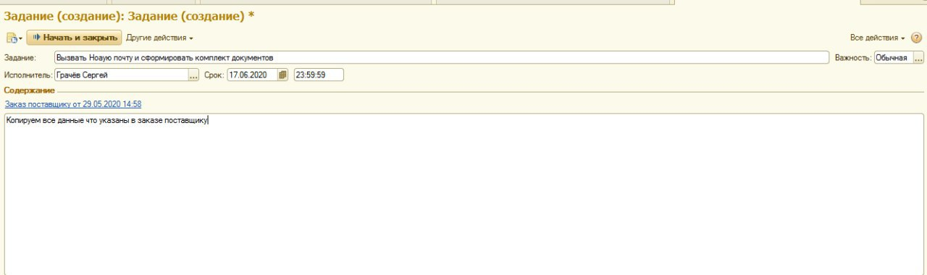

Рис. 3. Назначенное задание от менеджера по продажам

**Обработка задания от менеджера по продажам в 1С**

Менеджер по доставке видит следующую информацию в 1С (рис. 4) – обновлен перечень поручений в блоке справа – «Мои поручения» с текстом “найти машину и оформить комплект документов. ..”, детали обозначены в Заказе поставщика (рис. 5).

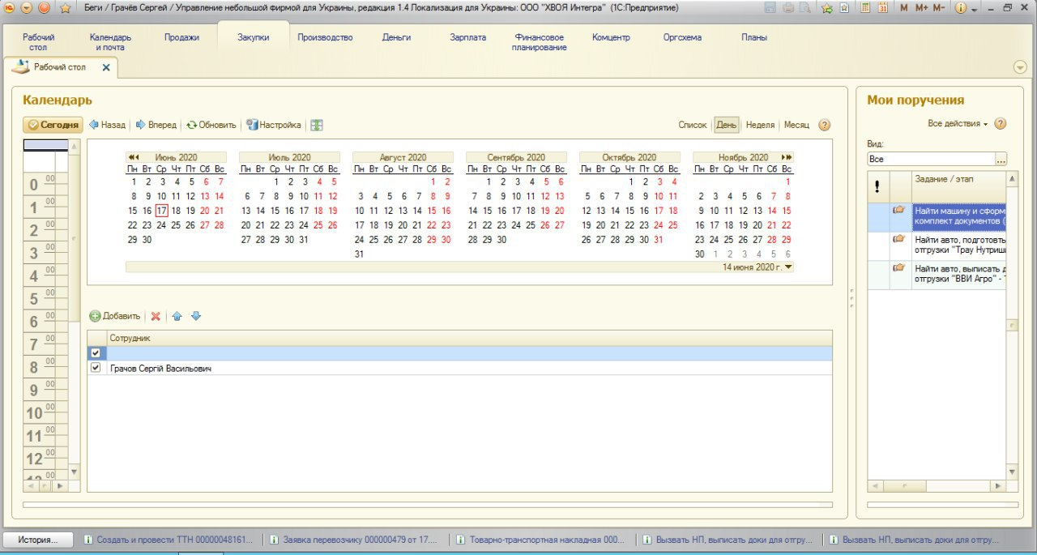

Рис. 4. Получение нового поручения в 1С

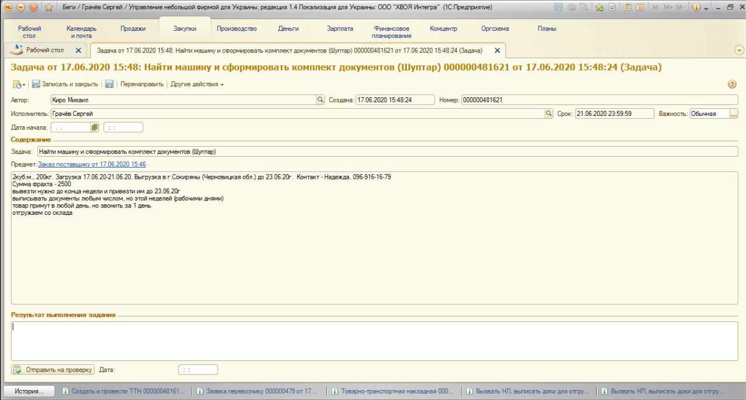

Рис. 5. Детализация задачи в поручениях в 1С

Менеджер по доставке удостоверяется, что все данные предоставлены менеджером по продаже и их достаточно для качественной доставки продукции. В этом случае на основании Заказа поставщику менеджер по доставке создает Заявку перевозчику (рис. 6).

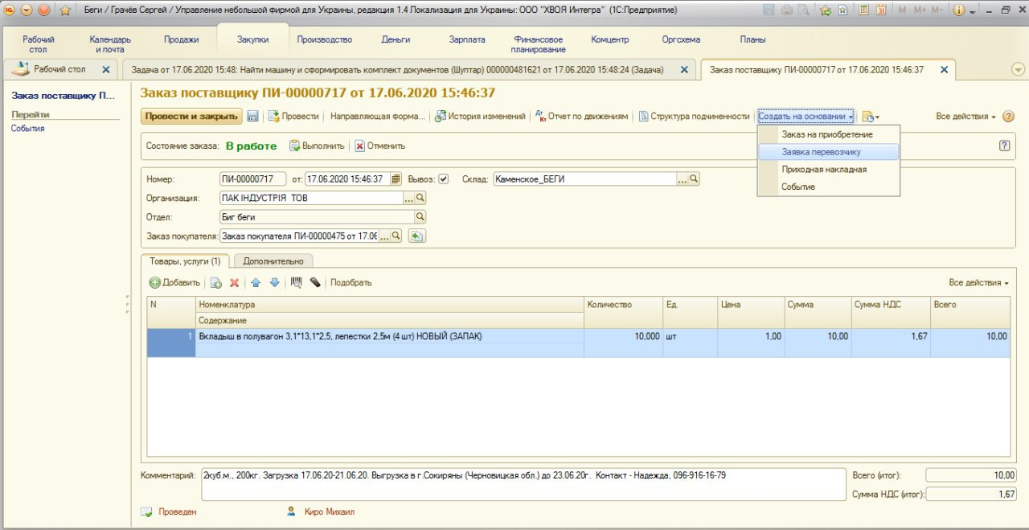

Рис. 6. Создание Заявки перевозчику на основании Заказа поставщику в 1С

В Заявке перевозчика менеджер по доставке заполняет информацию по перевозчику (выбирает из существующего списка) (рис. 7,8). Если есть необходимость в создании нового перевозчика, менеджер по доставке предоставляет документы по нему НО8, она вносит данные в базу 1С. После заполнения всех полей менеджер по доставке нажимает “Провести”.

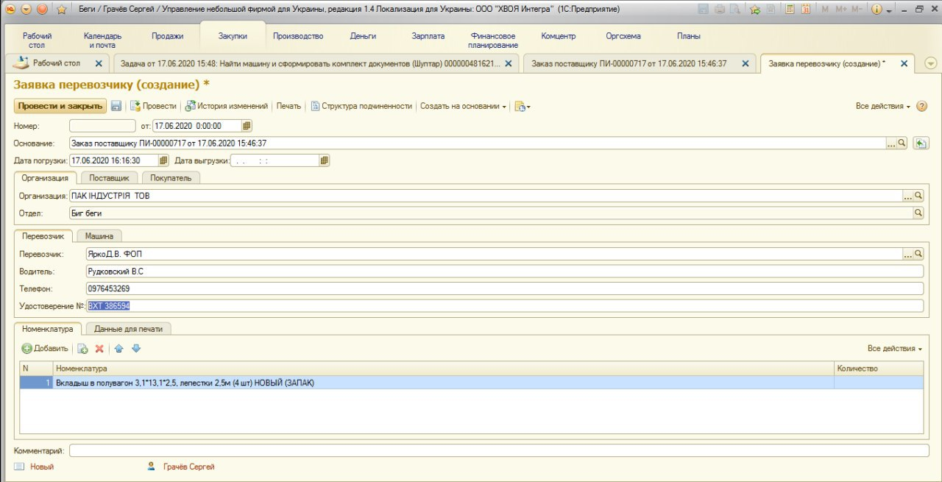

Рис. 7. Заполнение информации в поле «Перевозчик» в Заявке перевозчику в 1С

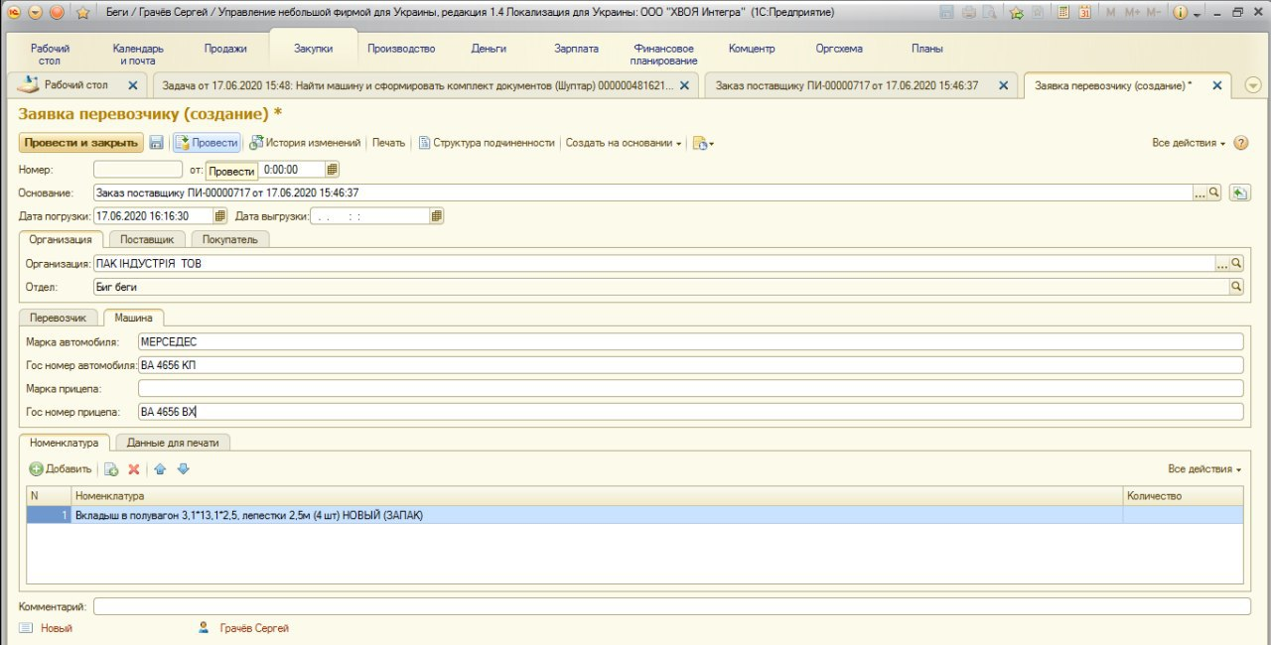

Рис. 8. Заполнение поля «Машина» в Заявке перевозчика в 1С

После того как менеджер по доставке заполнил всю информацию по перевозчику, а именно поля «Перевозчик», «Машина», выполнил проведение операции, на основании Заявки перевозчику он формирует «Товарно-транспортную накладную» (рис. 9, 10).

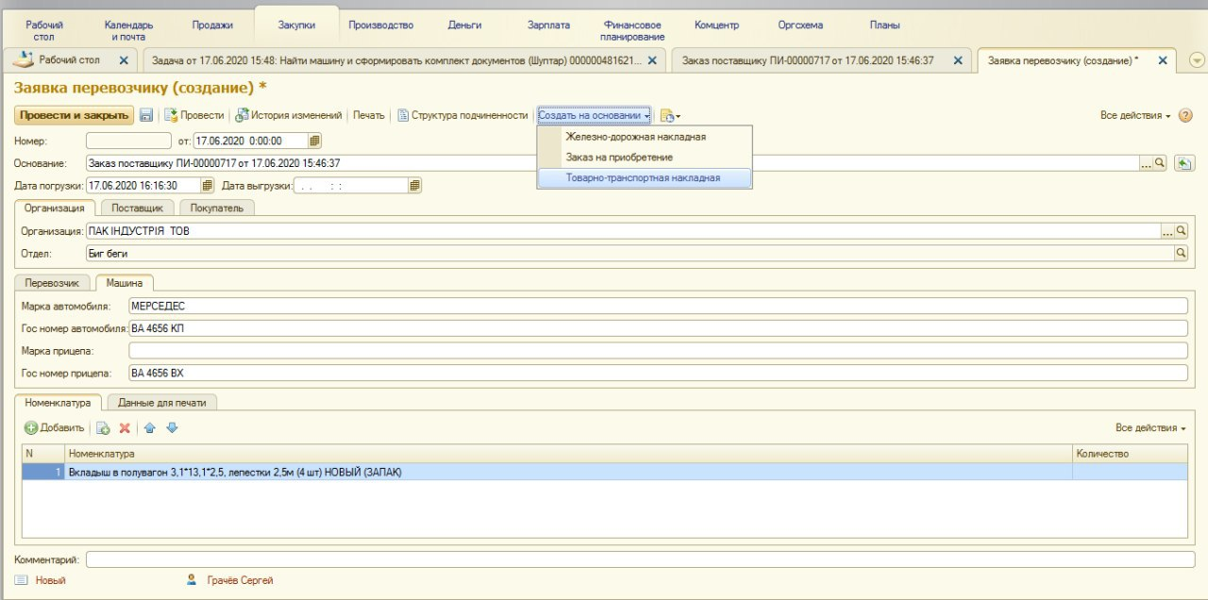

Рис. 9. Формирование ТТН на основании Заявки перевозчику

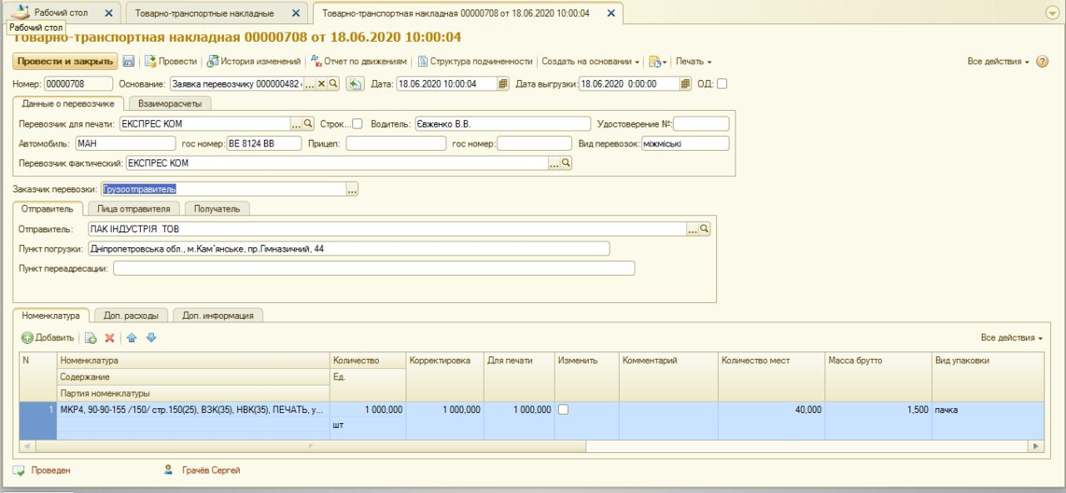

Рис. 10. Созданная ТТН на основании Заявки перевозчику

В ТТН менеджер по доставке ставит в графе "Заказчик перевозки" - "грузоотправитель" или "грузополучатель" (в зависимости от того, доставка за счёт компании или самовывоз) и заполняет все необходимые поля, а именно - Отправитель, сумма (если за счет компании), пункт погрузки. Также важно указать “Структурную единицу” - склад компании - Каменское (рис. 11)

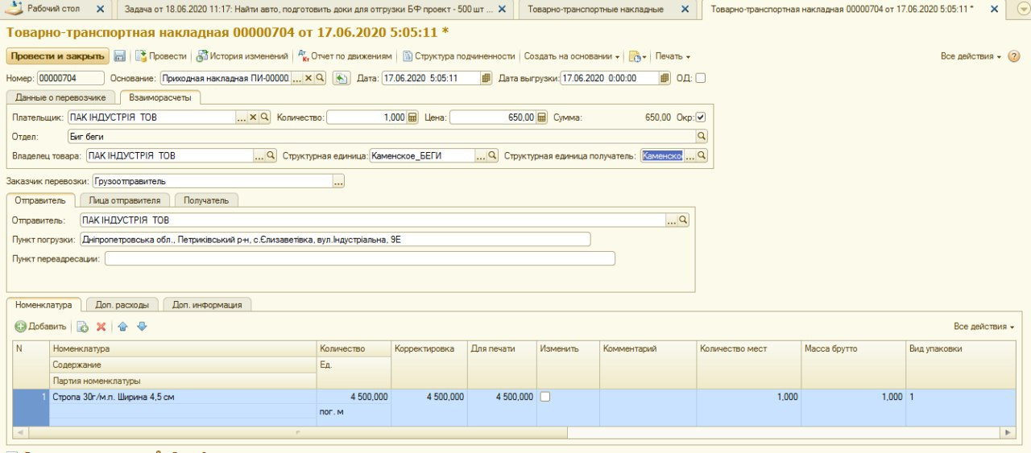

Рис. 11. Заполнение ТТН в 1С

Также на этом этапе необходимо указать информацию в таблице с номенклатурой, а именно: 1)количество мест; 2)вес; 3) упаковка (рис. 11). После внесения данных менеджер по доставке нажимает “Сохранить”. Затем копирует номер ТТН (рис. 12) и вставляет в задании внизу в строке о результате выполнения (рис. 13).

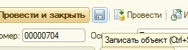

Рис. 12. Номер ТТН для переадресации данных

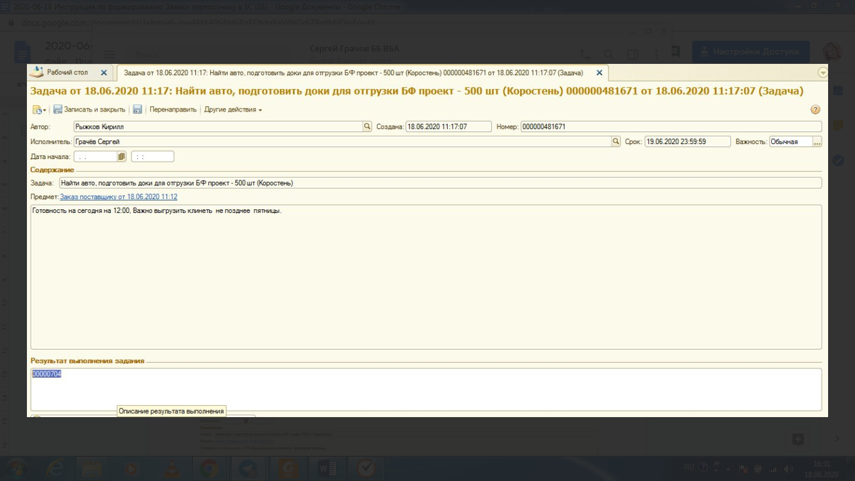

Рис. 13. Указание номера ТТН в Результате выполнения задачи и выбор перенаправления

Данную задачу менеджер по доставке должен перенаправить на бухгалтера производства, подтвердить действие нажатием “ОК” (рис. 14).

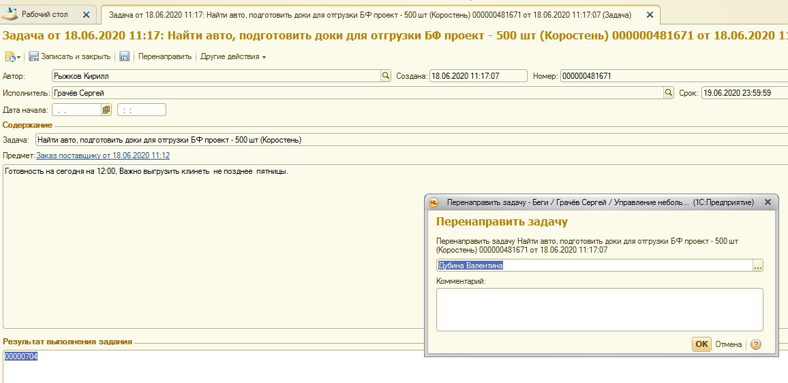

Рис. 14. Перенаправление задачи бухгалтеру производства

Задача на рабочем столе у менеджера по доставке исчезает и появляется у бухгалтера производства для дальнейшей ее обработки.

Только после того, как груз доставлен клиенту и ТТН проведена бухгалтером производства, менеджер по доставке заходит в проведенную ТТН и использует функцию "Создать на основании", в перечне выбирает Заказ на приобретение (рис. 15).

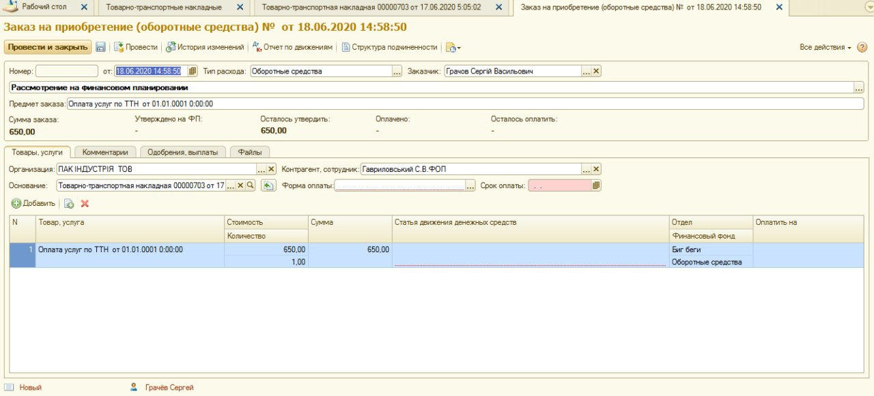

Рис. 15. Заказ на приобретение на основании проведенной ТТН

Далее менеджер по доставке заполняет появившуюся форму согласно правил компании, а именно дату оплаты, форму оплаты и т.д. В статье движения денег в указывает “Оплата перевозчикам за доставку”. После заполнения всех полей проводит и закрывает документ.